附件1：2018材料与试验国际高端论坛 网上报名流程

1.进入[http://www.ccatm.cn](http://www.ccatm.cn/)，点击登录进行网站注册。

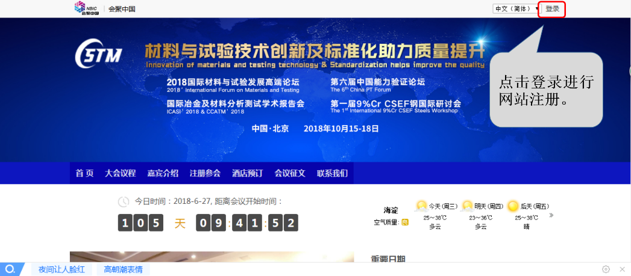

2.已创建账号的可直接登录，未创建账号点击“创建账号”。

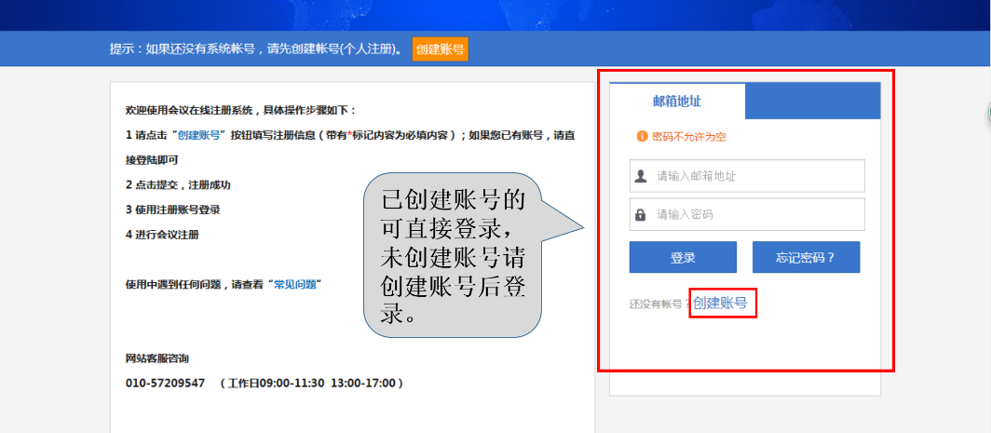

3.请根据提示填写基本信息并提交。

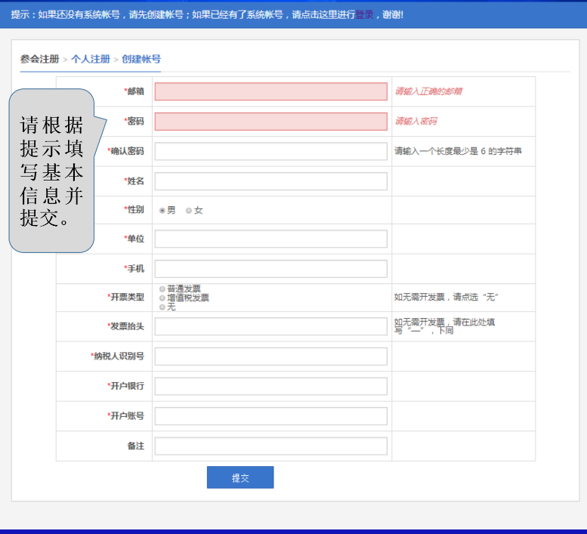

4.选择参会“注册类型”（学生注册请上传学生证），可选择“在线支付”、“汇款”或“现场支付”进行支付。

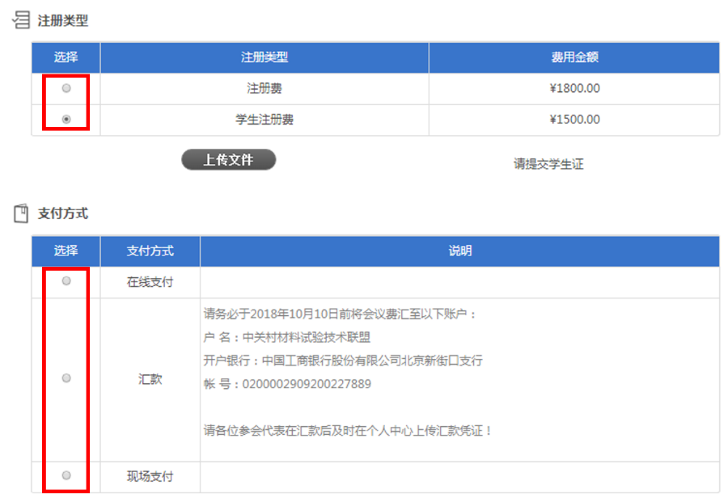

5. 选择“在线支付”请进入“个人中心”页面进行完成支付，选择“汇款”请根据账户信息及时汇款，选择“现场支付”请于参会当天现场完成支付。

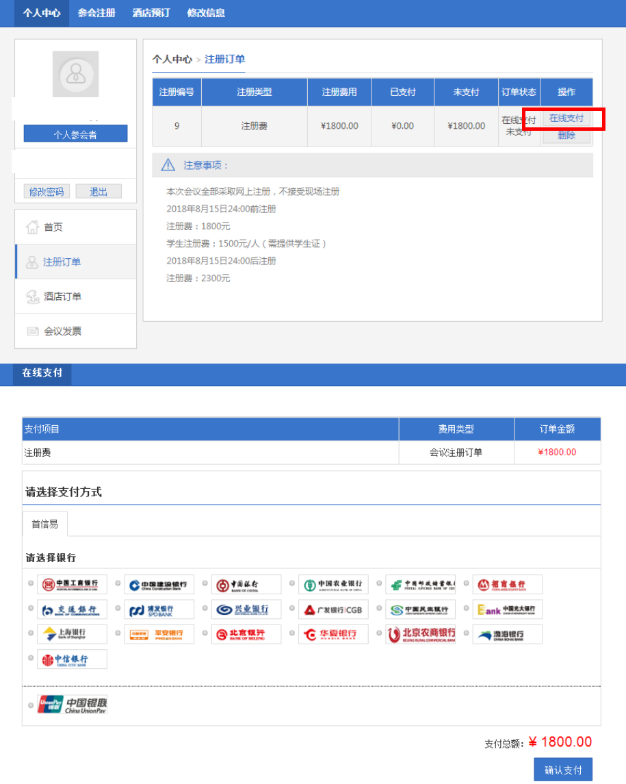

注：网站注册及在线支付等操作过程中如有疑问，请及时联系会务工作人员（联系方式见通知正文）。